Enero de 2016

Posiciones líderes en rankings internacionales de sostenibilidad

Henkel reconocida por tres rankings de sostenibilidad

Düsseldorf - Una vez más, Henkel fue incluida en el “Índice Mundial de las Empresas más Sostenibles (Global 100 Index) y fue categorizada como “Gold” por EcoVadis. La compañía también recibió el RobecoSAM’s Silver Class Award. “Estos excelentes resultados confirman que estamos en el buen camino con nuestra estrategia de sostenibilidad,” dice Uwe Bergmann, Head of Sustainability Management en Henkel.
El Índice Global 100 de Corporate Knights lista a las empresas con mejor desempeño en sostenibilidad en sus respectivos sectores industriales. Éstas son seleccionadas entre más de 4.600 compañías con una capitalización de mercado mayor a los 2.000 millones de dólares.
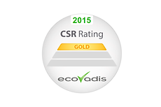
Como miembro de la iniciativa “Together for Sustainability” para una cadena de valor más sostenible, la Gerencia de Sostenibilidad de Henkel fue nuevamente auditada por la agencia internacional EcoVadis. En base a su rating de responsabilidad social corporativa, Henkel fue premiada con el “Nivel de Reconocimiento Gold” en Diciembre de 2015. Con un puntaje general de 73 puntos, la compañía se encuentra bien por encima del promedio de 41.7 y está entre el top 2%, tanto en la categoría de productos para el cuidado personal y del hogar y en comparación con todas las compañías evaluadas.

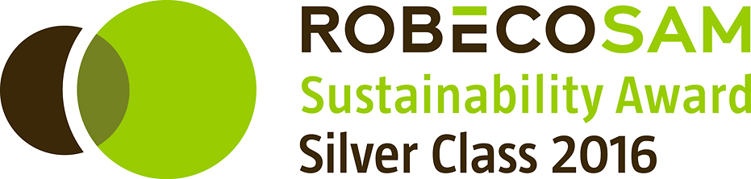

Henkel también recibió el Silver Class Award por sus logros en sostenibilidad en el Anuario de Sostenibilidad 2016. La lista incluye a las compañías más sostenibles del mundo en cada industria, determinada por la Evaluación Anual de Sostenibilidad Corporativa (CSA) de RobecoSAM. Más de 3.000 de las empresas más grandes del mundo están invitadas a participar en esta evaluación cada año. El Anuario de Sostenibilidad ha sido publicado por la especialista en inversiones de sostenibilidad desde 2004.

Estos premios reconocen los esfuerzos continuos de Henkel para lograr más con menos, el concepto central de la estrategia de sostenibilidad de Henkel. Hacia el año 2030, Henkel pretende triplicar el valor que crea para la huella producida por sus operaciones, productos y servicios. Henkel publicará su nuevo Reporte de Sostenibilidad el próximo 25 de febrero, incluyendo el reporte de progreso de los objetivos intermedios hasta 2015 y nuevas metas para 2020.
Para mayor información sobre Sostenibilidad en Henkel, ingresar en www.henkel.com/sustainability.

Acerca de Henkel

Henkel opera a nivel mundial con marcas y tecnologías líderes en tres áreas de negocio: Laundry & Home Care, Beauty Care y Adhesive Technologies. Fundada en 1876, Henkel mantiene posiciones líderes en el mercado global, tanto en los sectores de consumo como industriales, con marcas reconocidas como Persil, Schwarzkopf y Loctite. Henkel emplea a alrededor de 50.000 personas y reportó ventas de 16,4 mil millones de euros y un beneficio operativo ajustado de 2,6 mil millones de euros en el año fiscal 2014. Las acciones preferentes de Henkel se cotizan en el índice bursátil alemán DAX.

Para mayor información sobre la compañía, ingrese en www.henkel.com

